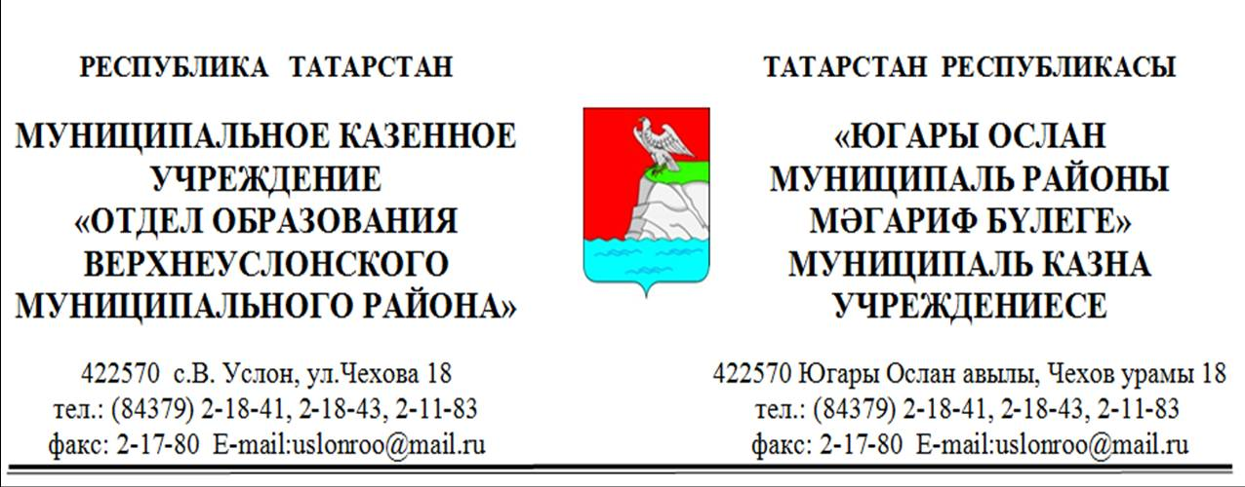
ПРИКАЗ БОЕРЫК
№ 38-о от 30.09.2024 г.

Об итогах проведения праздника «ТУРИАДА» для начальных классов
общеобразовательных учреждений

С целью формирования экологической культуры и активной жизненной позиции у подрастающего поколения, а также воспитания бережного отношения к окружающей среде в рамках месячника экологического воспитания и образования в общеобразовательных учреждениях района прошёл праздник «ТУРИАДА» для начальных классов общеобразовательных учреждений
В празднике приняли участие команды из МБОУ: «Верхнеуслонская СОШ», «Верхнеуслонская гимназия им. Героя Советского Союза Зиннурова Н.Ш.». В ходе праздника прошли различные соревнования.

На основании выше изложенного ПРИКАЗЫВАЮ:

1. Утвердить результаты соревнований, в рамках праздника «ТУРИАДА»

2. Наградить Грамотами МКУ «Отдел образования Верхнеуслонского муниципального района» команды-победителей.

5.Контроль за исполнением приказа оставляю за собой.

И. о. директора Соловьёва Е.Б.

